**Day 1 과제**

주어진 sample의 차량 위치 데이터는 아래와 같았다. (붉은 색 points)

|  |  |
| --- | --- |
| Sample 1 | 직진/감속 |
| Sample 2 | 직진/등속 |
| Sample 3 | 선회/등속 |
| Sample 4 | 선회/감속 |

예측 모델 4개와 각 모델에서 변화하는 상태변수는 아래와 같다. (가속도, yaw rate은 상수 가정)

|  |  |
| --- | --- |
| Physics-based prediction model | 시간에 따라 변화하는 상태변수 X |
| CV | [ $x, y$] |
| CA | [ $x, v_{x}$] |
| CTRV | [ $x, y, ψ$] |
| CTRA | [ $x, y, v, ψ$] |

이론적으로 각 샘플에 대해 적절한 예측 모델은 아래와 같다.

|  |  |  |
| --- | --- | --- |
| Sample 1 | CA | 차량이 감속하므로 속도의 변화가 고려되어야 한다. |
| Sample 2 | CV | 단순히 시간에 대한 위치 변화만 알면 된다. |
| Sample 3 | CTRV | 차량 위치와 heading angle의 변화가 고려되어야 한다. |
| Sample 4 | CTRA | 차량의 pose + 속도의 변화가 고려되어야 한다. |

번외로 차량의 y좌표와 heading angle을 고려하지 않는 CA 모델을 선회 sample에 적용시키면 같은 모양으로 위치만 변하는지 궁금해서 한번 해봤다.

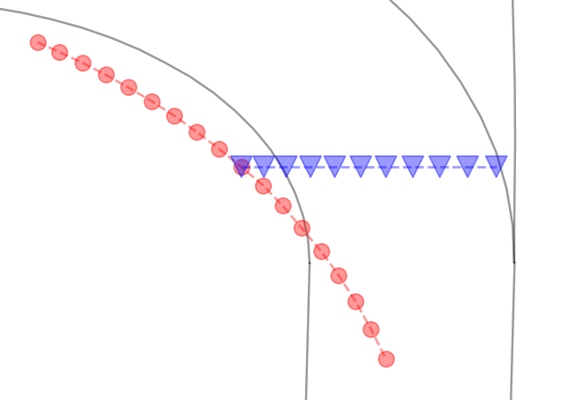

예상대로다.